综合全练全测
听力部分(40分)
一、听一听，判断所听内容与图片是否相符。相符的打“√”，不相符的打“×”。(16分)
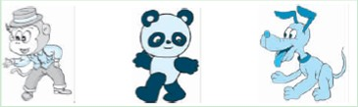
1.( ) 2.( ) 3.( )
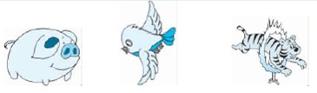
4.( ) 5.( ) 6.( )
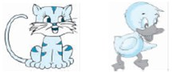
7.( ) 8 .( )
二、听一听，选出你所听到的句子。(12分)
( )1. A.I have a dog. B.I have a bird.
( )2.A.Look at the dog. B.Look at the pig.
( )3. A.Act like a panda. B.Act like a duck.
( )4. A.Oh，it's lovely！ B.Oh，it's cool.
三、听一听，给下列句子按(A～D)排序。(12分)
( )1.It's a dog.
( )2.What's this？
( )3.Cool，I like it！
( )4.Thanks.
笔试部分(60分)
四、判断下列每组单词画线部分的读音是否相同，相同的写“S”，不相同的写“D”。(4分)
( )1.monkey dog ( )2.cat panda
( )3.pig tiger ( )4.duck monkey
五、为下列单词选择正确的汉语意思。(8分)
( )1.panda
A.猴子 B.熊猫
( )2.bird
A.鸟 B.狗
( )3.monkey
A.松鼠 B.猴子
( )4.duck
A.鸭子 B.猪
六、看图选词。(8分)
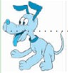
( )1. A.dog B.bag

( )2. A.pig B.pen

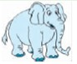
( )3. A.elephant B.ear

( )4. A.mouth B.monkey

七、判断下列对话是否搭配，搭配的打“√”，不搭配的打“×”。(12分)
( )1.—How are you？
—I'm fine，thank you.
( )2.—I like pandas.
—Me too.
( )3.—What's this？
—I have a book.
( )4.—What's your name？
—My name's John.
八、为下列句子选择正确的译文。(12分)
( )1.我有一只鸭子。
A.I have a duck. B.I have a rabbit. C.It's a duck.
D.A duck？
( )2.这是什么？
A.What's that？ B.How are you？ C.What's your name？
D.What's this？
( )3.Look at the dog，it's cool.
A.看这只狗，它很胖。 B.看这只狗，它很大。 C.看这只猫，它很酷。
D.看这只狗，它很酷。
( )4.Act like a bear.
A.像猫一样爬。 B.像老鼠一样跑。 C.像熊一样跑。
D.像熊一样表演。
九、猜一猜他们在说什么。(16分)

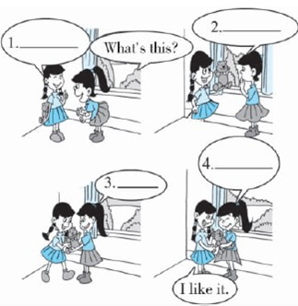

听力原文
一、1.It's a monkey. 2.It's a bear. 3．It's a dog. 4.It's an elephant. 5．It's a bird. 6.It's a tiger.
7．It's a cat. 8.It's a duck.
二、1.I have a dog. 2.Look at the pig. 3．Act like a panda. 4.Oh，it's cool.
三、—What's this?
—It's a dog.
—Cool，I like it!
—Thanks.

答案详解
一、1.√ 2.× 3.√ 4.× 5．√ 6.√ 7.√ 8.√
二、1.A 2.B 3.A 4.B
三、1.B 2.A 3.C 4.D
四、1.D 2.D 3.D 4.S
五、1.B 2.A 3.B 4.A
六、1.A 2.A 3.A 4.B
七、1.√ 2.√ 3.× 4.√
八、1.A 2.D 3.D 4.D
九、1.A 2.D 3.B 4.C

